**MARS**

**KAZALO**

**2 OSNOVNI PODATKI 4**

**3 LEGA 4**

**4 ZGRADBA IN POVRŠJE 5**

**5 POIMENOVANJE 6**

**6 ATMOSFERA 6**

**7 PODNEBJE 7**

**8 TEMPERATURA 7**

**9 MARSOVI LUNI 8**

**10 ODPRAVE IN RAZISKOVANJA 9**

**12 VIRI IN LITERATURA 12**

**2 OSNOVNI PODATKI**

- četrti planet po oddaljenosti od Sonca (1,5 a.e)

- sedmi največji planet v Osončju

- masa: 0,11 mase Zemlje

- obhodni čas: 2 leti

- število lun: 2 (Fobos, Dejmos)

- povprečna temperatura površja -63°

- premer na ekvatorju: 6794 km

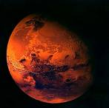

Slika , Mars (vir google [online])

**3 LEGA**

Mars je četrti planet od Sonca po vrsti in sedmi največji po velikosti. Od Sonca je oddaljen 1,5 a.e (227.936.637 km). Štejemo ga pod zunanje planete saj je bolj oddaljen od Sonca kot Zemlja. Vrti se okoli svoje osi, v nasprotni smeri urinega kazalca in je nagnjen za 25°.

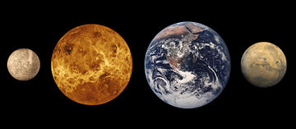

Slika , lega Marsa glede na Merkur, Venero in Zemljo (vir wikipedia [online])

**4 ZGRADBA IN POVRŠJE**

Mars je trden planet, ki ga sestavljajo kovinska sredica, ki jo obdajata kamniti plašč in zunanja skorja. Relief je zelo pester. Na njem so velike puščave, z peščenimi sipinami in skalami, visoke gore, ogromne doline, vulkanski kraterji, kanjoni... Na površju so dobro vidne posledice padcev meteoritov. Na Marsu je tudi največji kanjon v Osončju,ki se imenuje Olympus Mons.

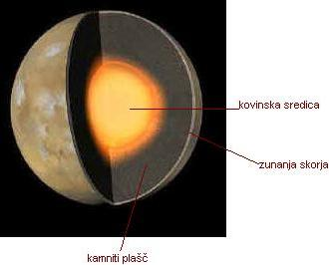

Slika , zgradba Marsa (vir wikipedia [online])

Mars je videti rdeč zato, ker je v njegovih skalah toliko rjastega železa. Njegovo nebo je rožnato tudi zaradi silovitih prašnih viharjev. Mars je suh in mrzel planet, zato tam nikoli ne dežuje. Oblaki odlagajo ivje, morda pa tudi sneži. Znanstveniki tega ne vedo, ker pozimi Severno polarno kapo prekrivajo oblaki.

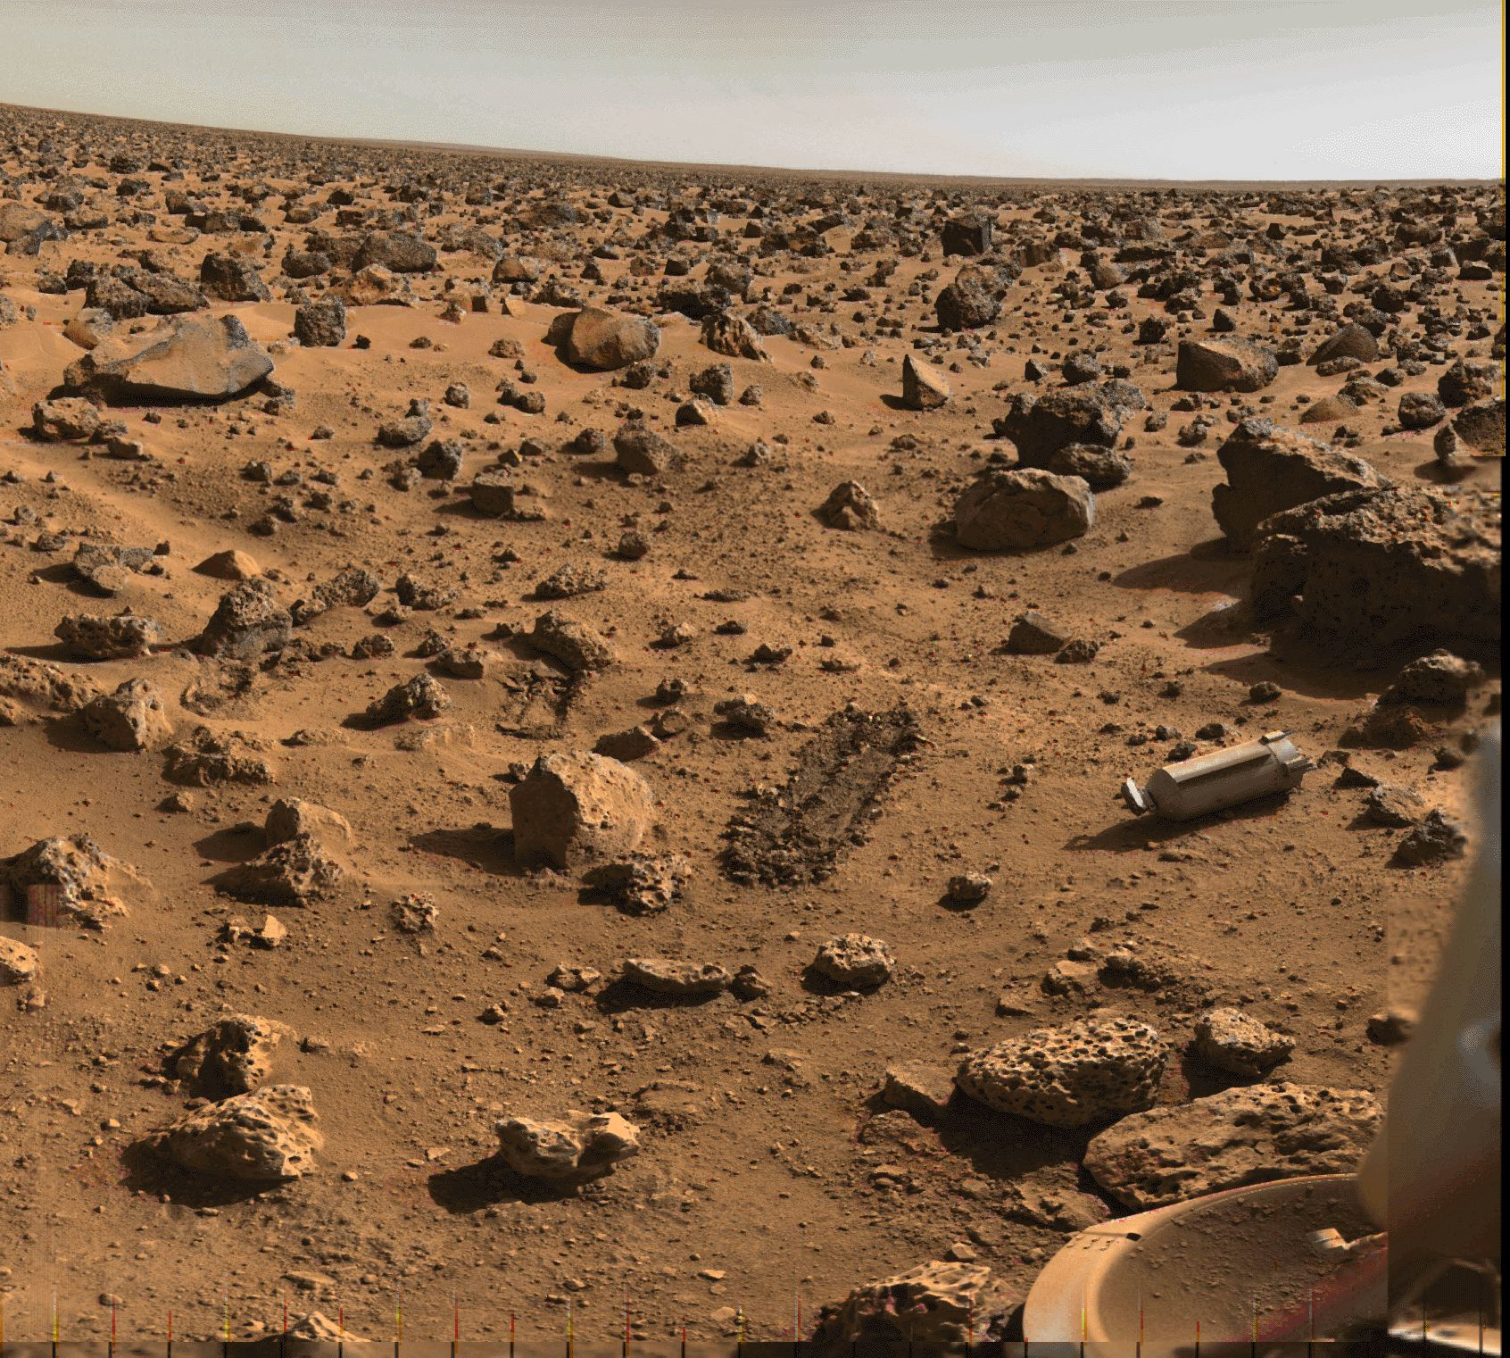

Slika , površje Marsa (vir google [online])

5 POIMENOVANJE

Že v prazgodovini so ljudstva poznala Mars. Egipčani so Marsu rekli Rdeči, nekaj stoletij kasneje v Babilonu pa Zvezda smrti, Grki so ga poimenovali po bogu vojne Ares. Rimljani pa so mu dali današnje ime po rimskem bogu vojne Marsu. Ko so ljudi zbirali imena za planete so jim jih določilo po zgledu/videzu planeta.

Marsov simbol izhaja iz astronomskega znaka, ki predstavlja rimskega boga vojne Marsa za ščitom (krog) izza katerega gleda sulica (puščica). Ta simbol se uporablja tudi kot znamenje moškega spola.



Slika , astronomski znak Marsa (vir wikipedia [online])

6 ATMOSFERA

Mars je pred približno 4 milijardami let izgubil magnetosfero. Zato lahko sončev veter direktno vpliva na njegovo ionosfero in odnaša atome iz tega sloja, s tem pa stanjšuje atmosfero. Tlak na površini Marsa je zelo nizek (manj kot 1% Zemeljskega).

Atmosfera je sestavljena iz:

* 95% ogljikovega dioksida,
* 3% dušika,
* 1,6% argona,
* in manjših deležev kisika in vode( 0,13 %).

Hkrati vsebuje tudi dosti prahu, delce s premerom približno 1.5 µm, zaradi katerih ima Marsovo nebo, gledano iz površja, rjavkasto-rumeno barvo.

**7 PODNEBJE**

Mars je v svojem razvoju preživel tri večja časovna obdobja – veke. Ime so dobili po krajih, ki so najbolj podobni veku, katerega imenujejo. Najstarejši Noetov vek, ki je bil topel in vlažen je dobil ime po Noetovi zemlji na jugu, kjer najdemo podobno podnebje. Začel se je pred približno 4,5 milijardami let in trajal do začetka Hesperskega veka pred 3,5 milijardami let. V Noetovem veku je udarjanje meteoritov postajalo redkejše. Toplo podnebje je dopuščalo površinske vode. V Hesperskem veku je začela voda zmrzovati. Površje je postalo suho in začel se je prehod v tretji vek. Končal se je pred 2,5 milijardami let. Amazonski vek se je začel pred 2,5 milijardami let in traja še danes. Ognjeniški izbruhi in nastajanje kraterjev se je nadaljevalo, vendar počasneje kot v prejšnjih vekih. Danes je Mars zelo suh in prašen. Razlog za to je tudi nizek atmosferski tlak.

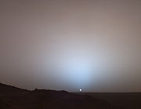

Slika , sončni zahod na Marsu (vir wikipedia [online])

**8 TEMPERATURA**

Na površju:

~ najmanjša izmerjena temperatura je - 140°

~ največja izmerjena temperatura je 20°

~ povprečna temperatura Marsa je -63°

**9 MARSOVI LUNI**

Mars ima dve majhni luni, Fobos in Deimos. Leta 1887 jih je odkril ameriški astronom Asaph Hall, vendar so ljudje že veliko prej verjeli oziroma mislili, da ima Mars lune. Ime sta dobili po sinovih grškega boga Aresa – Fobos in Deimos.

Obe luni sta nepravilnih oblik in sta verjetno zajeta asteroida. Druga teorija pravi, da sta dela večje lune, ki se je raztreščila, ker se je preveč približala Marsu.

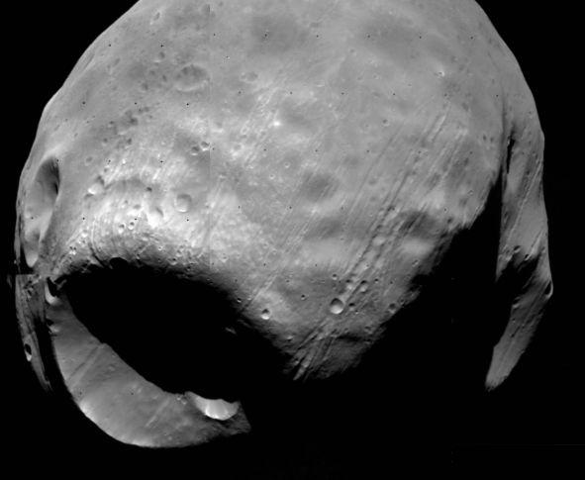

Slika , Marsova luna Fobos (vir google [online])

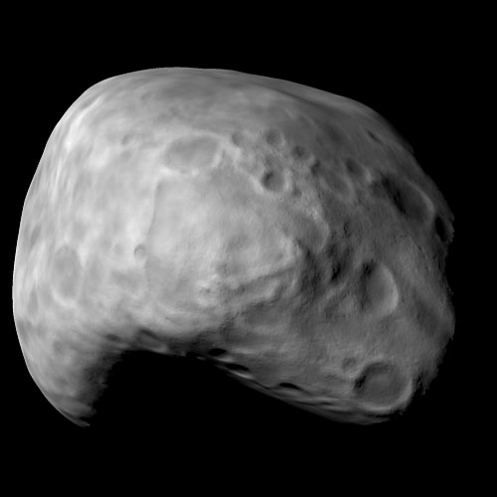

Slika , Marsova luna Demos (vir google [online])

**10 ODPRAVE IN RAZISKOVANJA**

Danes vemo o Marsu veliko več kot pred nekaj leti. Ameriški sondi Spirit in Opportunity sta odkrili veliko presenetljivih dokazov. Našli sta kamenine, ki se lahko tvorijo le v prisotnosti tekoče vode. Evropska sonda Mars Express pa je zaznala površinski metan, kar dokazuje geološko dejavnost Marsa.

sedanje odprave:

- MARS 2 (1971)

- MARS 3 (1971)

- MARS 6 (1974)

- VIKING 1 (1976)

- VIKING 2 (1976)

- MARS PATHGFINDER (1997)

- MARS POLAR LANDER (1999)

- BEAGLE (1999)

- SPIRIT ROVER (2004)

- OPPORTUNITY ROVER (2004)

načrtovane odprave:

- MARS SCIENCE LABORATORY (2009)

- PHOBOS-GRUNT (2009)

- HUMAN ON MARS (2030-2035)

- HUMAN ON MARS(2020)

neuspešne odprave:

-Mars Climate Orbiter

-Mars Polar Lander

-Mars Observer

-Beagle 2

-Program Fobos

-Planet B (Upanje)

-Rusi so na Mars poslali niz 8 plovil. Vse razen MARSA 5 in MARSA 6 so bile neuspešne.



Slika , raziskovanje na Marsu (vir google [online])

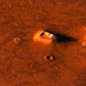

**Slika 11, obraz na Marsu (vir google [online])**

**12 VIRI IN LITERATURA**

Svetovna enciklopedija za otroke (Pomurska založba)

Ian Graham – Pot v vesolje (Založba Mladinska knjiga)

Straut Murray - Mars (Zbirka Svet okrog nas)

Moja prva fizika – Pogled v vesolje (Zbirka Modrijan)

<http://mars.google.com/>

<http://www.nineplanets.org/>

<http://www.lunin.net/vplivlune/mars.php>

<http://www.nasa.gov/>

<http://www.esa.int/>

<http://vesolje.net/>